SRIJEDA – 8.4.2020.

1. sat: HRVATSKI JEZIK – Riješi zadatke u radnoj bilježnici na str. 78. i 79.

2.sat: HRVATSKI JEZIK – Pročitaj pjesmu Jaje u udžbeniku na str. 114.
Odgovori na pitanja o pjesmi.

3. sat: MATEMATIKA –
https://wordwall.net/hr/resource/1303471/matematika/mat-ponavljanje

4. sat: LIKOVNA KULTURA – Izreži iz papira oblik jajeta i ukrasi pisanicu po svojoj želji.

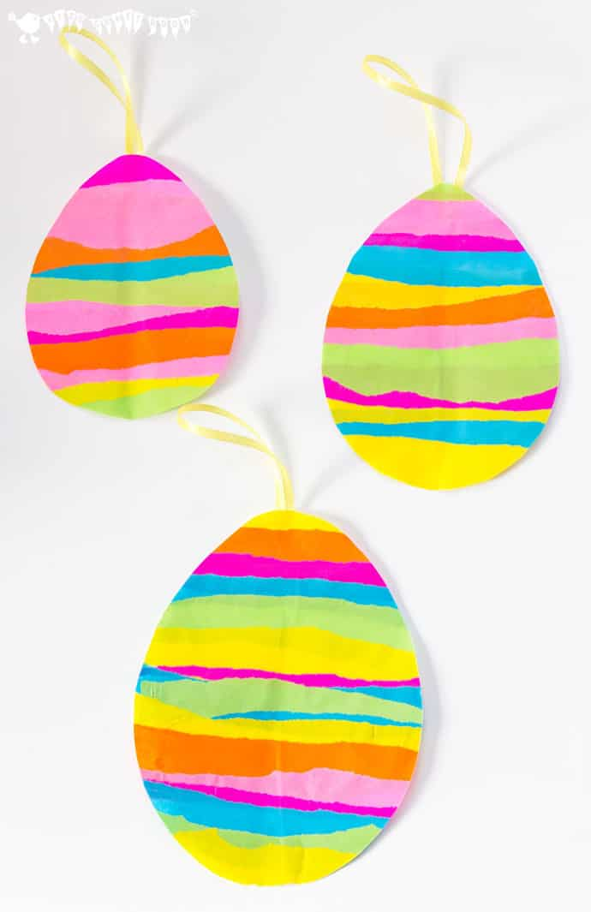

5. sat: TZK
https://www.youtube.com/watch?time_continue=313&v=oc4QS2USKmk&feature=emb_logo

